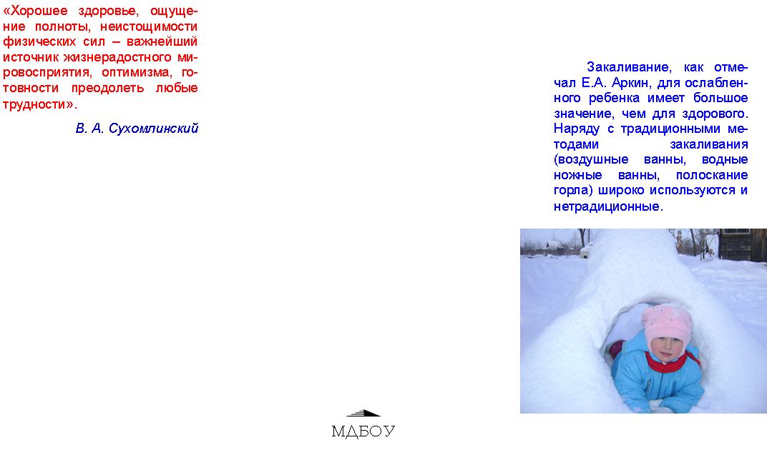

**– Контрастное воздушное закаливание** (из теплого помещения дети попадают в «холодное»).

**– Хождение босиком.** При этом укрепляются своды и связки стоп, идет профилактика плоскостопия. В летний период предоставляйте детям возможность ходить босиком по горячему песку и асфальту, по мелким камешкам и шишкам, которые действуют как сильные раздражители. Напротив, теплый песок, мягкая трава, комнатный ковер действуют успокаивающе. При ходьбе босиком увеличивается интенсивность деятельности почти всех мышц, стимулируется кровообращение во всем организм, улучшается умственная деятельность.

**– Контрастный душ** – наиболее эффективный метод закаливания в домашних условиях.

(После непродолжительной зарядки ребенок встает под душ, обливается водой 36 – 38 градусов в течение 30 – 40 секунд, затем температура воды снижается

на 2 – 3 градуса, а продолжительность обливания сокращается до 20 – 25 секунд. Процедура повторяется 2 раза. Через 1 – 1,5 недели разница температур воды возрастает до 4 – 5 градусов и в течение 2 – 3 месяцев доводится до 19 – 20 градусов).

**– Полоскание горла прохладной водой со снижением температуры** является методом профилактики заболевания носоглотки. (Полоскание горла начинается при температуре воды 36 – 37 градусов, снижается каждые 2 – 3 дня на 1 градус и доводится до комнатной.)

При этом следует помнить, что перерыв в закаливании на две – три недели снижает сопротивляемость организма простудным факторам и потому крайне не желателен.

*«Наш организм для 120 лет жизни. Если мы живем меньше, то это вызвано не недостатками организма, а тем, как мы с ним обращаемся»*

*К. Купер*



**Лучшим отдыхом для нервной системы служит ночной сон, для детей не менее 10 часов.**

**Обязательно проветривайте свою комнату, открывайте форточку перед сном. Сон при свежем воздухе полезен для здоровья.**

**Перед сном не стоит сильно наедаться, смотреть по телевизору «ужастики» и засиживаться перед компьютером.**